Е.В. Луценко

О РесечГейт

Researchgate (https://www.researchgate.net) - это международная социальная сеть ученых и сотрудников вузов и НИИ. В ней могут регистрироваться также учащиеся бакалавриата, магистратуры и аспиранты.

Зарегистрироваться в researchgate может любой человек, имеющий корпоративный адрес электронной почты. Такой адрес почты подтверждает, что регистрирующий имеет статус, позволяющий ему быть участником Ресечгейт, т.е. что он является учащимся или сотрудником вуза или НИИ. Что дает эта регистрация?

Прежде всего это дает возможность размещения в Ресечгейт препринтов еще неопубликованных материалов, а также научных отчетов, опубликованных статей, монографий, учебных пособий, научных отчетов и т.п. Что это дает, зачем их там размещать? Дело в том, что многим материалам, размещаемым в Ресечгейт (например пепринатам и научным отчетам), присваивается DOI. Это делается бесплатно и очень быстро. Это уже само по себе означает, что эту публикацию можно включать в список публикаций, как публикацию в открытом архиве.

Но этого мало. оказывается РИНЦ размещает такие публикации из Ресечгейт на своей платформе, т.е. присваивает им статус публикаций в РИНЦ, т.е. публикация в Ресчегейт становится ринцовской публикацией. РИНЦ также размещает эти публикации в своих базах данных бесплатно. Но он работает не так быстро, как Ресечгейт. Но все же работает. Для размещения публикации из Ресчегейт в РИНЦ надо иметь действующий договор с РИНЦ на размещение непериодических изданий на физическое лицо. Заключение такого договора осуществляется бесплатно.

Ссылки на различные источники из списков литературы таких публикаций обрабатываются как обычные ссылки и влияют на наукометрические показатели, в т.ч. на индекс Хирша.

Ресечгейт ведет рейтинги участников как физических лиц, так и юридических.

Я советую размещать в RG pdf-файлы Ваших работ. Тогда посетители сразу увидят текст без его скачивания. RG всегда показывает ПОСЛЕДНИЙ размещенный файл. Поэтому я сначала размещаю вордовский документ, ему присваивется DOI, а потом делаю pdf-файл этого же документа уже с этим DOI и ДОБАВЛЯЮ его. Получается, что все сразу видят текст уже с DOI.

Вот моя страничка в Ресечгейт: https://www.researchgate.net/profile/Eugene_Lutsenko. У меня довольно высокий рейтинг в Ресчечгейт = 26.04. Он выше чем у 82.5% участников Ресечгейт:

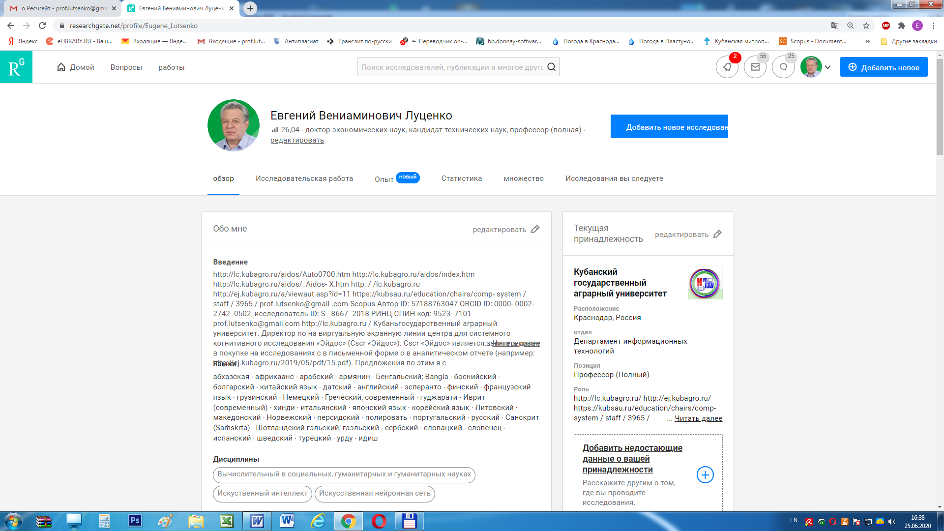

Характеристика аграрного университета в Ресечгейт:

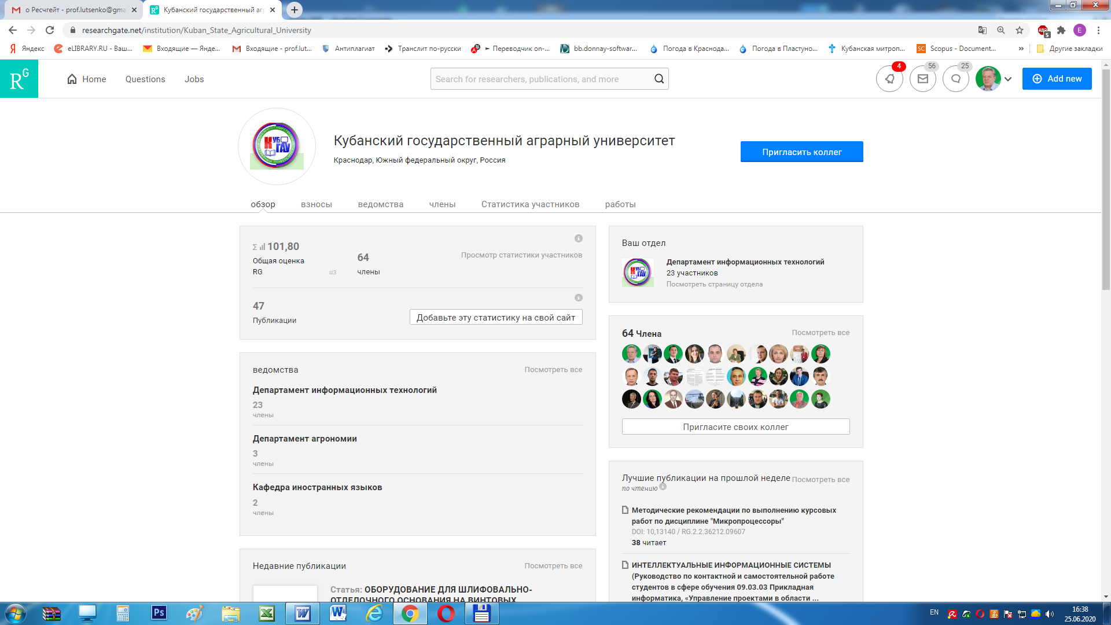

Это очень низкие показатели. У нас всего 64 участника Ресчегейт и суммарный рейтинг вуза: 101.8.

Например КубГУ имеет такие показатели:

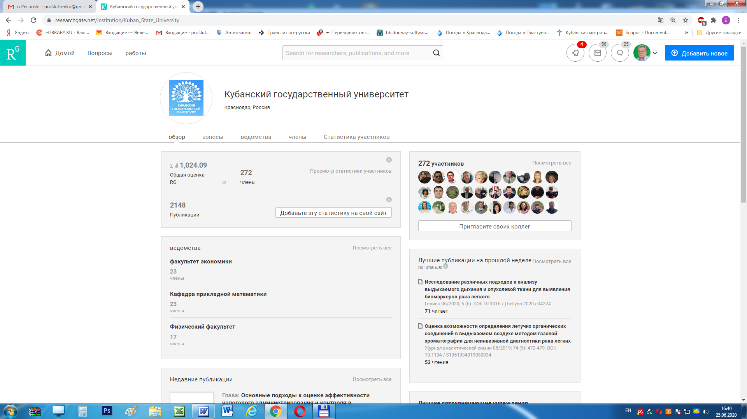

272 участника и рейтинг вуза: 1,024.60, т.е. в 10 раз выше, чем у агарного университета.
Но и это очень мало. Например университет в городе Нови-Сад (Сербия):

имеет 3169 участника Ресечгейт и рейтинг университета: 25,227.48, т.е. в 25 раз выше КубГУ и 250 раз выше, чем КубГАУ.

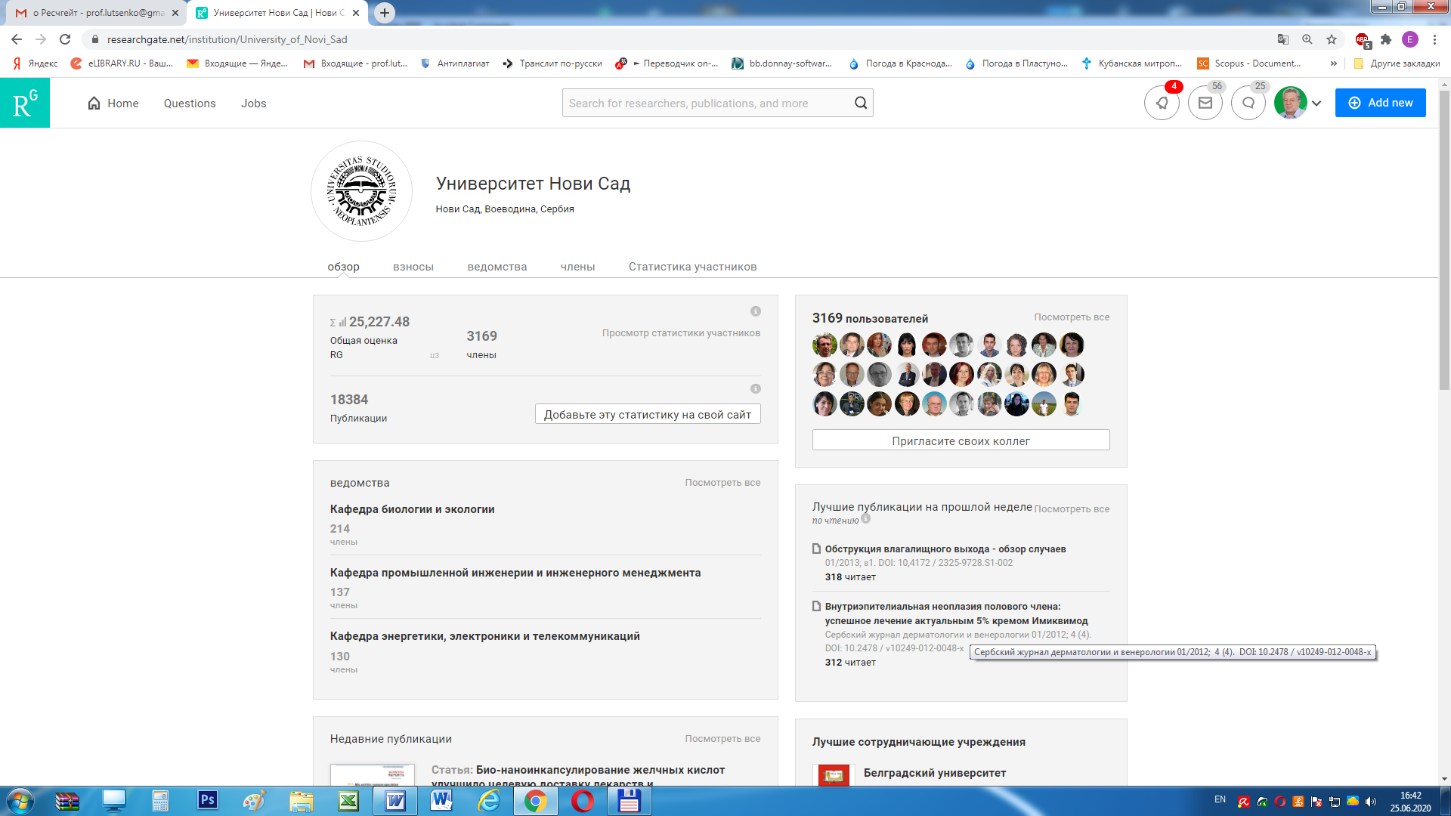

Мне кажется это надо исправлять, т.к. это одно из зеркал, в котором отражение нашего вуза и нас самих рассматривают во всем мире.

Я создал в Ресечгейт лабораторию:
https://www.researchgate.net/lab/Eugene-Veniaminovich-Lutsenko-Lab

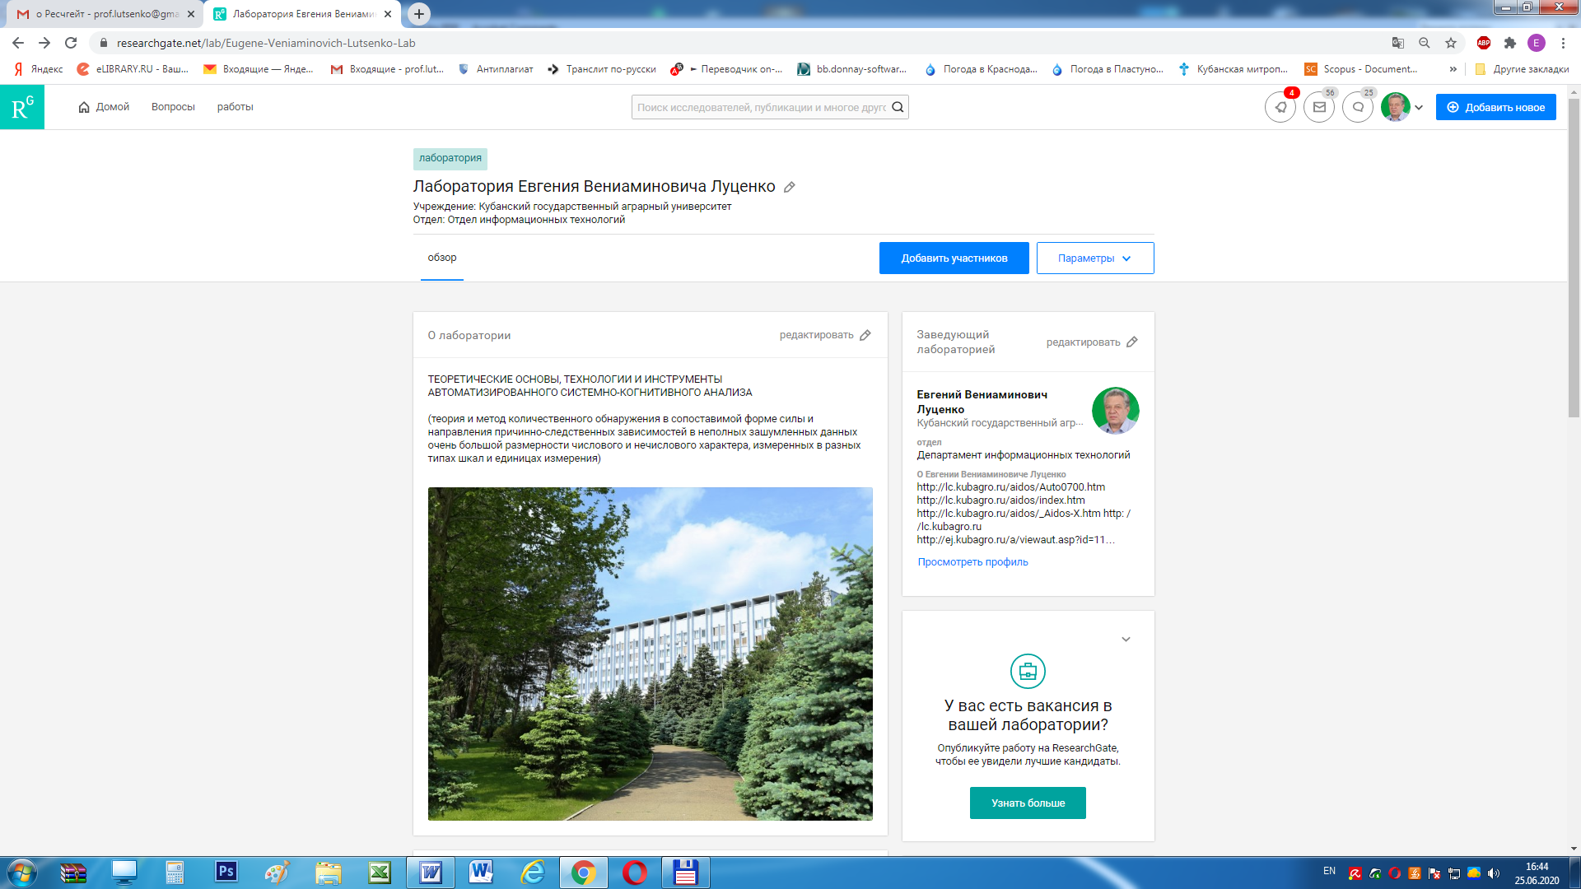

И разместил в ней много публикаций:
https://www.researchgate.net/project/INTELLIGENT-SCALABLE-OPEN-INTERACTIVE-ONLINE-ENVIRONMENT-FOR-TEACHING-AND-RESEARCHING-ON-THE-BASIS-OF-ASC-ANALYSIS-AND-EIDOS-SYSTEM

Их читают и делают ссылки на них многие авторы.

Кроме того в РесечГейт можно создавать форумы по обсуждению различных вопросов и принимать участие в обсуждении на кем-то созданных форумах.

Мои работы в РИНЦ:
https://www.elibrary.ru/author_items.asp?authorid=123162&show_refs=1&show_option=1

Среди них много статей в открытом архиве:

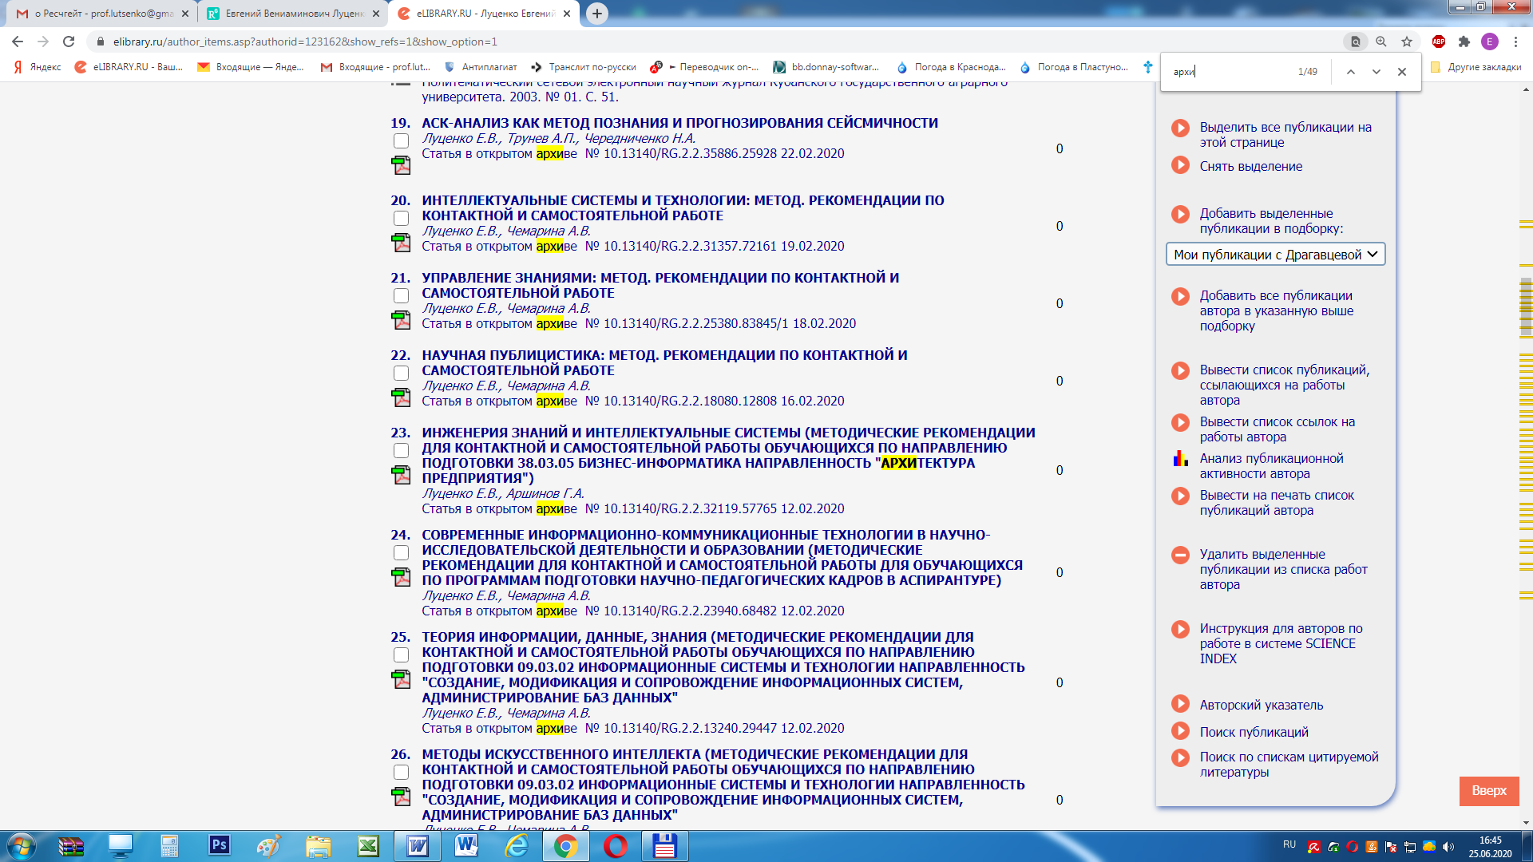

Это как раз публикации из Ресечгейт, размещенные в РИНЦ. Среди них есть много работ со студентами, есть и с преподавателями.

Я использую Ресечгейт для преподавания: опубликовал на нем очень много учебных пособий для дистанционного обучения:

и даю на них ссылки студентам из личного кабинета и т.п. Дело в том, что для бумажной публикации этих пособий потребовалось наверное лет 10, а так я их написал в начале года и опубликовал в Ресечгейт, когда начался карантин.

Я думаю, что университета прямой смысл качественно увеличить свое присутствие в РесечГейт. Для этого нужно как-то заинтересовать учащихся и преподавателей вуза в этом. Я предлагаю простейший способ сделать это: включить рейтинг преподавателя в РесечГейт в методику материального поощрения, наряду с индексом Хирша РИНЦ. А для учащихся учитывать публикации в РесчГейт при назначении стипендии и включать их в портфолио. Это позволит быстро создать адекватное представление об университете, его сотрудниках и учащихся на этой престижной международной площадке.

Конкретно в методике мат.поощрения: добавлять число баллов, равное округленному до целых (по правилам округления) рейтингу преподавателя в РесечГейт

---
Ответственный секретарь
Научного журнала КубГАУ,
профессор кафедры компьютерных
технологий и систем КубГАУ,
д.э.н., к.т.н., профессор Е.В.Луценко
http://lc.kubagro.ru/
http://ej.kubagro.ru/
https://www.researchgate.net/profile/Eugene_Lutsenko
https://www.facebook.com/groups/558866657885969/

Чтобы привязать свои работы и ссылки на них в РИНЦ надо сделать следующее:

1. Надо выйти на свою страничку в РИНЦ:
2. Кликнуть левее гистограммы на количестве своих работ:
3. Выбрать только непривязанные работы и нажать поиск:
4. Отметить все Ваши публикации и на меню справа нажать "+"
5. Потом выбрать все не ваши публикации и нажать на меню справа минус: "-"
6. Потом выйти на 1-ю экранную форму и кликнуть по гистограмме справа на числе ссылок на Ваши работы:
7. Тоже выбрать непривязанные ссылки и нажать поиск:
Появится довольно много ссылок на Ваши работы, которые РИНЦ не учитывал.
8. Отметить среди них ссылки на ваши работы и нажать на меню справа на плюс: "+"
9. Отметить ссылки не на Ваши работы и нажать на меню справа на минус: "-"
10. Периодически нажимать на своей страничке: "Обновить показатели автора".
Все это делать хотя бы раз в месяц.

===================================================================

Жизнь статьи после публикации только начинается:
Как зарегистрироваться на Academia edu и добавить свое исследование https://www. youtube.com/watch?v= v8xmKcYeh4Q
Как зарегистрироваться на ResearchGate и добавить свое исследование https://www. youtube.com/watch?v= NvaF8XpXPK4
Как зарегистрироваться в ORCID и редактировать свой профиль https://www.youtube. com/watch?v=BZQD7Ew_LV4
Как зарегистрироваться на Zenodo и добавить свое исследование https://www. youtube.com/watch?v= EySftMhDOrg
Как зарегистрироваться на Mendeley и добавить свое исследование https://www. youtube.com/watch?time_ continue=2&v=fUMJzQGlwoc
Как добавить статьи в профиль на Google Scholar https://www.youtube. com/watch?v=L8PcCVtNad0

Работа с БД Scopus:
Как связать Scopus ID с ORCID ID https://www.youtube.com/ watch?v=z9BDz3akTWM
Как объединить профили автора в Scopus https://www.youtube. com/watch?v=B3w6Iv4EhYk
Как найти журнал необходимого квартиля в Scopus https://www.youtube. com/watch?v=Npf5E5wHHHk
Как найти журнал в базе данных Scopus https://www.youtube. com/watch?v=T8hnnsJZuxg
Как внести изменения в профиль автора в Scopus https://www.youtube. com/watch?v=zGMsJdBu4dA
Как найти журнал Scopus по Вашей тематике (на примере юридических наук) https://www.youtube.com/ watch?v=lY27LyG34Zg
Как запросить добавление отсутствующего документа в Scopus https://www.youtube. com/watch?v=Dc_el_j58RM

Работа с БД Web of Science:
Как найти журнал в Web of Science Core Collection https://www. youtube.com/watch?v= BrIYpmXpsrw
Как зарегистрироваться в Web of Science https://www.youtube. com/watch?v=z-ch7_EG_a8&t=3s

Полезная информация:
Как сохранить web страницу хорошем качестве https://www.youtube. com/watch?v=IvzE-85R7S4
Как найти актуальное рейтинговое исследование по своей тематике https://www.youtube. com/watch?v=YgMV4ZLo6fQ
Как сделать рисунок в хорошем качестве (КОМПАС-3D LT, Origin, Matlab, MS Excel) https://www.youtube. com/watch?v=VORg2HXeoEM&list= PL7xlaPb8vE1KJC5zJ5t988Y- kPqauP_Zo

